TIÊU CHUẨN QUỐC GIA
TCVN ISO 9735-2 : 2003
ISO 9735-2 : 2002
TRAO ĐỔI DỮ LIỆU ĐIỆN TỬ TRONG QUẢN LÝ HÀNH CHÍNH, THƯƠNG MẠI VÀ VẬN TẢI (EDIFACT) - CÁC QUY TẮC CÚ PHÁP MỨC ỨNG DỤNG (SỐ HIỆU PHIÊN BẢN CÚ PHÁP: 4, SỐ HIỆU PHÁT HÀNH CÚ PHÁP: 1) - PHẦN 2: QUY TẮC CÚ PHÁP ĐẶC TRƯNG CHO EDI LÔ
Electronic data interchange for administration, commerce and transport (EDIFACT) - Application level syntax rules (Syntax version number:4, Syntax release number: 1) - Part 2: Syntax rules specific to batch EDI
Lời nói đầu
TCVN ISO 9735-2 : 2003 hoàn toàn tương đương với ISO 9735-2 : 2002.
TCVN ISO 9735-2 : 2003 do Ban kỹ thuật TCVN/TC 154 "Quá trình, các yếu tố dữ liệu và tài liệu trong thương mại, công nghiệp và hành chính" biên soạn, Tổng cục Tiêu chuẩn Đo lường Chất lượng đề nghị, Bộ Khoa học và Công nghệ ban hành.
Tiêu chuẩn này được chuyển đổi năm 2008 từ Tiêu chuẩn Việt Nam cùng số hiệu thành tiêu chuẩn Quốc gia theo quy định tại khoản 1 Điều 69 của Luật Tiêu chuẩn và Quy chuẩn kỹ thuật và điểm a khoản 1 Điều 6 Nghị định số 127/2007/NĐ-CP ngày 1/8/2007 của Chính phủ quy định chi tiết thi hành một số điều của Luật Tiêu chuẩn và Quy chuẩn kỹ thuật.
Lời giới thiệu
Bộ tiêu chuẩn TCVN ISO 9735 gồm những phần sau, với tiêu đề chung "Trao đổi dữ liệu điện tử trong quản lý hành chính, thương mại và vận tải (EDIFACT) - Các quy tắc mức ứng dụng (Số hiệu phiên bản cú pháp: 4, Số hiệu phát hành cú pháp: 1)":
- Phần 1: Quy tắc cú pháp chung
- Phần 2: Quy tắc cú pháp đặc trưng cho EDI lô
- Phần 3: Quy tắc cú pháp đặc trưng cho EDI tương tác
- Phần 4: Thông điệp báo cáo dịch vụ và cú pháp cho EDI lô (kiểu thông điệp - CONTRL) Trong tương lai sẽ ban hành các phần sau và có thể các phần tiếp nữa:
- Phần 5: Quy tắc an ninh cho EDI lô (tính xác thực, tính toàn vẹn và thừa nhận nguồn gốc)
- Phần 6: Thông điệp báo nhận và xác thực an toàn (kiểu thông điệp - AUTACK)
- Phần 7: Quy tắc bảo mật cho EDI lô (độ tin cậy)
- Phần 8: Dữ liệu liên kết trong EDI
- Phần 9: Thông điệp quản lý chứng chỉ và khoá an ninh (kiểu thông điệp KEYMAN)
- Phần 10: Thư mục dịch vụ cú pháp.
TCVN ISO 9735-2 : 2003 gồm các quy tắc về cấu trúc dữ liệu tại mức ứng dụng đối với trao đổi thông điệp điện tử trong môi trường mở, căn cứ vào yêu cầu về xử lý lô hoặc tương tác.
Những quy tắc này đã được Hội đồng kinh tế- Châu Âu của liên hiệp quốc (UN/ECE) phê chuẩn như là những quy tắc cú pháp về trao đổi dữ liệu điện tử trong quản lý hành chính, thương mại và vận tải (EDIFACT) và là một phần của Danh bạ trao đổi dữ liệu thương mại của Liên hiệp quốc (UNTDID), nó cũng bao gồm các hướng dẫn thiết kế thông điệp lô và thông điệp tương tác.
TCVN ISO 9735-2 : 2003 có thể được sử dụng cho bất cứ ứng dụng nào, nhưng các thông điệp sử dụng các quy tắc này có thể chỉ được coi là những thông điệp EDIFACT nếu chúng tuân theo các hướng dẫn, các quy tắc và các thư mục khác trong UNTDID. Những quy tắc thiết kế thông điệp lô UN/EDIFACT dành cho cách sử dụng lô thông thường được áp dụng và được duy trì trong UNTDID.
Các đặc tả và giao thức truyền thông nằm ngoài phạm vi của tiêu chuẩn này.

TRAO ĐỔI DỮ LIỆU ĐIỆN TỬ TRONG QUẢN LÝ HÀNH CHÍNH, THƯƠNG MẠI VÀ VẬN TẢI (EDIFACT) - CÁC QUY TẮC CÚ PHÁP MỨC ỨNG DỤNG (SỐ HIỆU PHIÊN BẢN CÚ PHÁP: 4, SỐ HIỆU PHÁT HÀNH CÚ PHÁP: 1) - PHẦN 2: QUY TẮC CÚ PHÁP ĐẶC TRƯNG CHO EDI LÔ
Electronic data interchange for administration, commerce and transport (EDIFACT) - Application level syntax rules (Syntax version number: 4, Syntax release number: 1)- Part 2: Syntax rules specific to batch EDI
1. Phạm vi áp dụng
Tiêu chuẩn này quy định các quy tắc cú pháp đặc trưng cho việc định dạng các thông điệp lô được trao đổi giữa các hệ thống ứng dụng của máy tính. Việc truyền các gói trong một môi trường lô (xem ISO 9735-8).
2. Sự phù hợp
Do tiêu chuẩn này sử dụng số hiệu phiên bản “4’’ trong phần tử dữ liệu bắt buộc 0002 (số hiệu phiên bản cú pháp), và sử dụng số hiệu phát hành ”01” trong phần tử dữ liệu điều kiện 0076 (số hiệu phát hành cú pháp), mỗi số hiệu đều xuất hiện trong đoạn UNB (tiêu đề trao đổi), nên các trao đổi vẫn sử dụng cú pháp đã định nghĩa trong các phiên bản trước phải sử dụng các số hiệu phiên bản cú pháp sau đây để phân biệt chúng với nhau và với tiêu chuẩn này.
− ISO 9735 : 1988: Số hiệu phiên bản cú pháp: 1
− ISO 9735 : 1988 (bổ sung và in lại năm 1990): Số hiệu phiên bản cú pháp: 2
− ISO 9735 : 1988 và Sửa đổi 1: 1992: Số hiệu phiên bản cú pháp: 3
− ISO 9735 : 1998: Số hiệu phiên bản cú pháp: 4
Sự phù hợp với một tiêu chuẩn có nghĩa là tất cả mọi yêu cầu của nó, bao gồm tất cả các lựa chọn phải được hỗ trợ. Nếu tất cả các lựa chọn không được hỗ trợ thì phải công bố rõ các lựa chọn nào là phù hợp.
Dữ liệu được trao đổi là phù hợp nếu cấu trúc và biểu diễn dữ liệu đó phù hợp với các quy tắc cú pháp được quy định trong tiêu chuẩn này.
Các thiết bị hỗ trợ tiêu chuẩn này là phù hợp khi chúng có thể tạo và/hoặc thông dịch dữ liệu được cấu trúc và trình bày phù hợp với tiêu chuẩn này.
Sự phù hợp với tiêu chuẩn này bao gồm sự phù hợp với TCVN ISO 9735-1 : 2003 và ISO 9735-10 : 2002.
Khi được định danh trong tiêu chuẩn này, các điều khoản được định nghĩa trong các tiêu chuẩn liên quan phải tạo thành những chuẩn cứ thành phần về sự phù hợp.
3 Tiêu chuẩn viện dẫn
TCVN ISO 9735-1 : 2003, Electronic data interchange for administration, commerce and transport (EDIFACT) - Application level syntax rules (Syntax version number: 4, Syntax release number: 1)- Part 1: Syntax rules common to all parts (Trao đổi dữ liệu điện tử trong quản lý hành chính, thương mại và vận tải (EDIFACT) - Các quy tắc cú pháp mức ứng dụng (Số hiệu phiên bản cú pháp: 4, Số hiệu phát hành cú pháp: 1) - Phần 1: Quy tắc cú pháp chung cho tất cả các phần).
ISO 9735-10 : 2002, Electronic data interchange for administration, commerce and transport (EDIFACT) — Application level syntax rules (Syntax version number: 4, Syntax release number: 1) — Part 10: Syntax service directories (Trao đổi dữ liệu điện tử trong quản lý hành chính, thương mại và vận tải (EDIFACT) - Các quy tắc cú pháp mức ứng dụng (Số hiệu phiên bản cú pháp: 4, Số hiệu phát hành cú pháp: 1) - Phần 10: Thư mục dịch vụ cú pháp).
4 Thuật ngữ và định nghĩa
Tiêu chuẩn này sử dụng các thuật ngữ và định nghĩa đã được quy định trong TCVN ISO 9735-1 :
2003.
5 Cấu trúc trao đổi EDI lô
Thông báo chuỗi dịch vụ (nếu được sử dụng) và các đoạn dịch vụ tiêu đề và các đoạn dịch vụ đuôi (không gồm các đoạn được sử dụng cho an ninh và dữ liệu kết hợp được định nghĩa trong các phần liên quan của bộ tiêu chuẩn này), phải xuất hiện trong một trao đổi EDI lô theo trật tự trình bày ở Hình 1.
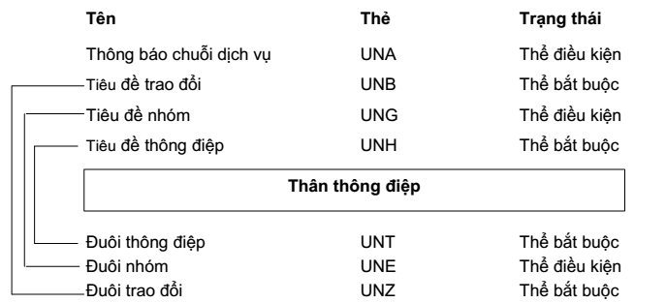
Hình 1 – Cấu trúc trao đổi EDI lô
Trong hình 1 - đường kẻ bên trái chỉ sự ghép đôi của các đoạn tiêu đề và đoạn đuôi. Để đơn giản, chỉ trình bày một trao đổi chứa một nhóm và một thông điệp.
Khi được sử dụng, thông báo chuỗi dịch vụ UNA chỉ áp dụng cho trao đổi mà nó đứng trước. Đặc tả của UNA, xem TCVN ISO 9735-1 : 2003, Phụ lục A.
Đặc tả của các đoạn tiêu đề và đoạn đuôi xem ISO 9735-10.
CHÚ THÍCH - Các đoạn sử dụng trong các thông điệp UN/EDIFACT được định nghĩa trong Danh bạ trao đổi dữ liệu thương mại của Liên hợp quốc (UNTDID).
6 Thông điệp EDI lô trong một trao đổi
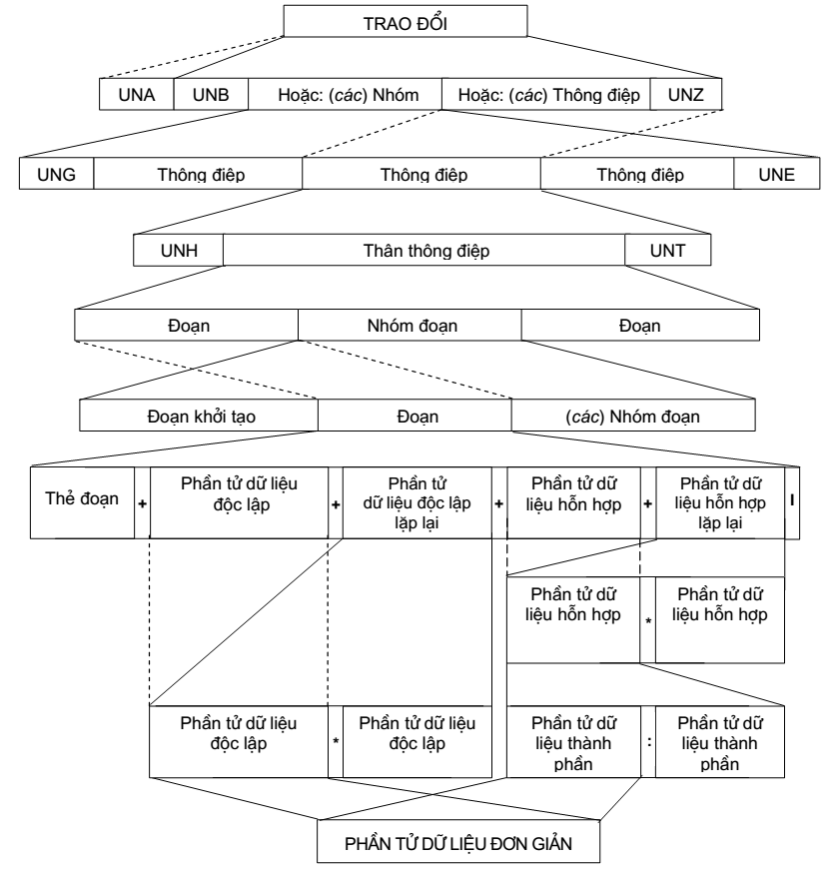
CHÚ THÍCH - Các ký tự dịch vụ mặc định được sử dụng cho mục đích minh họa.
Hình 2 – Thông điệp EDI lô trong một trao đổi
Chú giải:
Một TRAO ĐỔI bao gồm:
• UNA, Thông báo Chuỗi Dịch vụ, nếu sử dụng
• UNB, Tiêu đề Trao đổi
• hoặc: duy nhất (các) Nhóm, hoặc duy nhất (các) Thông điệp
• UNZ, Đuôi Trao đổi
Một NHÓM bao gồm:
• UNG, Tiêu đề Nhóm
• (các) thông điệp
• UNE, Đuôi Nhóm
Một THÔNG ĐIỆP bao gồm:
• UNH, Tiêu đề Thông điệp
• một thân thông điệp
• UNT, Đuôi Thông điệp
Một THÂN THÔNG ĐIỆP bao gồm:
• (các) đoạn và/hoặc (các) nhóm đoạn
Một NHÓM ĐOẠN bao gồm:
• một đoạn khởi tạo
• (các) đoạn và có thể (các) nhóm đoạn
Một ĐOẠN bao gồm:
• một thẻ đoạn
• (các) phần tử dữ liệu độc lập và/hoặc (các) phần tử dữ liệu hỗn hợp và/hoặc (các) phần tử dữ liệu độc lập lặp lại và/hoặc (các) phần tử dữ liệu hỗn hợp lặp lại
Một PHẦN TỬ DỮ LIỆU ĐỘC LẬP LẶP LẠI là:
• một hay nhiều lần xuất hiện của cùng một phần tử dữ liệu độc lập
Một PHẦN TỬ DỮ LIỆU HỖN HỢP LẶP LẠI là:
• một hay nhiều lần xuất hiện của cùng một phần tử dữ liệu hỗn hợp
Một PHẦN TỬ DỮ LIỆU HỖN HỢP bao gồm:
• hai hay nhiều phần tử dữ liệu thành phần
Một PHẦN TỬ DỮ LIỆU THÀNH PHẦN là:
• một phần tử dữ liệu đơn giản
Một PHẦN TỬ DỮ LIỆU ĐỘC LẬP là
• một phần tử dữ liệu đơn giản
Một PHẦN TỬ DỮ LIỆU ĐƠN GIẢN là
• một giá trị phần tử dữ liệu đơn

